第十五章 常用逻辑用语

逻辑量词、逻辑联结词
学习要点
1.你能对用“或”“且”“非”联结的复合命题的真、假做出判断吗？
2.你能正确使用逻辑量词吗？
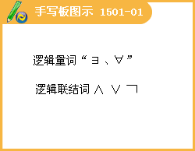
教学内容
提问：
你是如何理解“或”“且”“非”的？如何理解逻辑量词（“任意”，“存在”）的？
对“或”的理解：一真则真，全假才假；
对“且”的理解：一假则假，全真才真；
对“非”的理解：否定；
例题1：命题“对”的否定是（ ）。
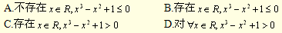
[答疑编号911150101]
解：选C.
命题F：
例题2：有四个关于三角函数的命题：
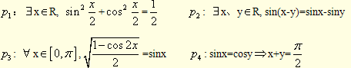
其中假命题的是（ ）
[答疑编号911150102]
例题3. 下列4个命题
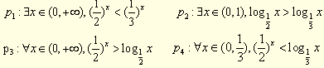
其中的真命题是（ ）。
[答疑编号911150103]
解：
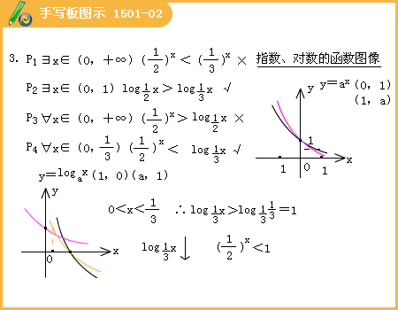
例题4. 命题“存在 ”的否定是 （ ）。
（A）不存在 （B）存在
（C）对任意的 （D）对任意的
[答疑编号911150104]
解：
例题5. 如果命题“或”是真命题，命题“且”是假命题，那么（ ）.
A.命题和都是假命题 B.命题和都是真命题
C.命题与“非”的真假不相同 D.命题与“非”的真假相同
[答疑编号911150105]
解:
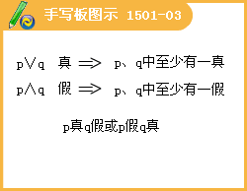
例题6.已知p：方程有两个不等的负数根；q：方程无实根.又”为真,为假，求m的取值范围.
[答疑编号911150106]
解：
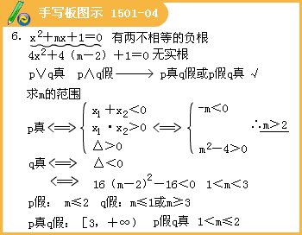
例题7.已知命题A：函数在区间[-1,3]上的最小值等于2；命题B：不等式对于任意x∈R恒成立；命题C：
（1）已知A、B、C中有且仅有一个真命题，试求实数m的取值范围；
（2）已知A、B、C中恰有一个假命题，试求实数m的取值范围.
[答疑编号911150107]
解：
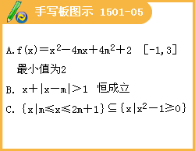

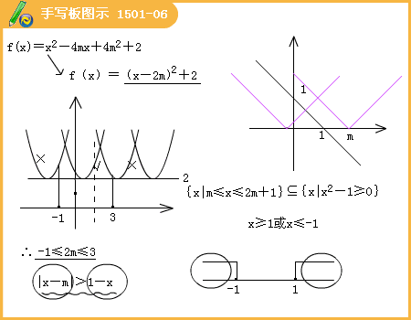
小结：理解：“或”“且”“非”；理解：逻辑量词（“任意”，“存在”）
充要条件
学习要点
1.理解充分条件、必要条件、充要条件的概念，并能对条件的充分性、必要性做出判断；
2.会根据给出的命题，写出它的逆命题、否命题、逆否命题
教学内容：
一、对条件的充分性、必要性的理解：
1.条件的充分性、必要性、充要性、既不充分也不必要性是对命题中的条件部分进行划分的，
2.条件的充分性、必要性、充要性、既不充分也不必要性是根据命题中的条件对命题中的结论所起的作用不同进
行划分的。
3.判定充要条件的方法与步骤
第一步：分清条件与结论；
第二步：
条件成立则结论成立（即原命题为真命题）时，条件具备充分性；
结论成立则条件成立（即逆命题为真命题）时，条件具备必要性.
二、四种命题（原命题，逆命题，否命题，逆否命题）等价命题：
例题选讲
例题1：下列选项中，p是q的必要不充分条件的是（ ）。
[答疑编号911150201]
（A）p:a+c＞b+d , q:a＞b且c＞d
（B）p:a＞1,b>1 q:的图像不过第二象限高
（C）p:x=1, q:
（D）p:a＞1, q: 上为增函数
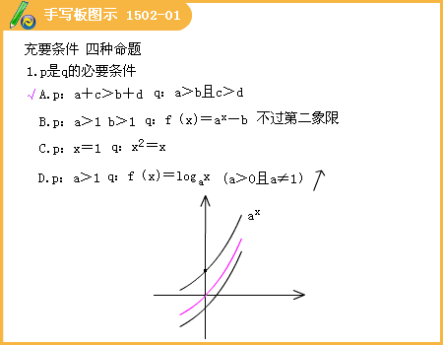
例题2：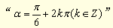是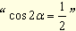的 （ ）。
A.充分而不必要条件 B.必要而不充分条件
C.充分必要条件 D.既不充分也不必要条件
[答疑编号911150202]
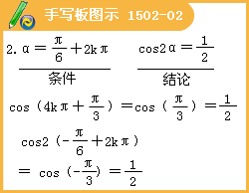
例题3：设m，n是平面内的两条不同直线是平面内的两条相交直线，则的一个充分而不必要条件是（ ）。
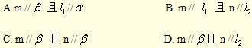
[答疑编号911150203]
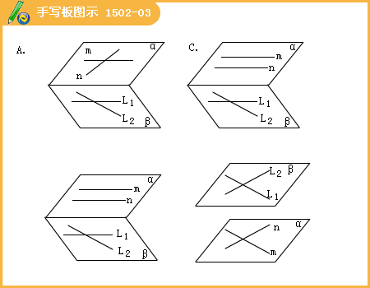
例题4：“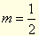”是“直线（m+2）x+3my+1=0与直线（m－2）x+（m+2）y－3=0相互垂直”的（ ）。
A.充分必要条件 B.充分而不必要条件
C.必要而不充分条件 D.既不充分也不必要条件
[答疑编号911150204]
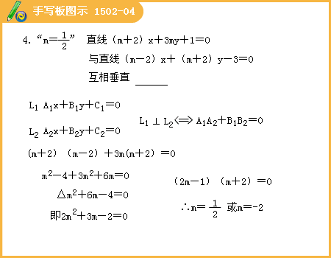
例题5：已知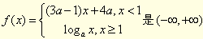 上的减函数，那么的取值范围是（ ）。
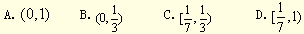
[答疑编号911150205]
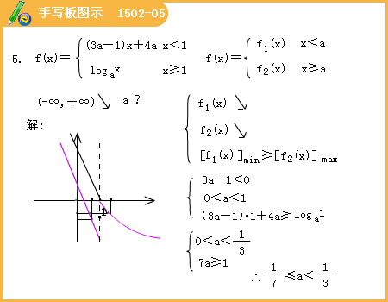
例题6：有限集合中元素的个数记做，设都为有限集合，给出下列命题：
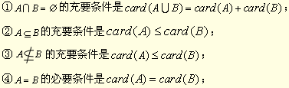
其中真命题的序号是（ ）。
A.③④ B.①② C.①④ D.②③
[答疑编号911150206]
答：C

例题7：“全等三角形是相似三角形”，写出它的逆、否、逆否命题并判断
真假：
[答疑编号911150207]
逆命题：___________________________________；（ ）
否命题：___________________________________；（ ）
逆否命题：_________________________________；（ ）
例题8：设内单调递增，则的（ ）。
A.充分不必要条件 B.必要不充分条件
C.充分必要条件 D.既不充分也不必要条件
[答疑编号911150208]
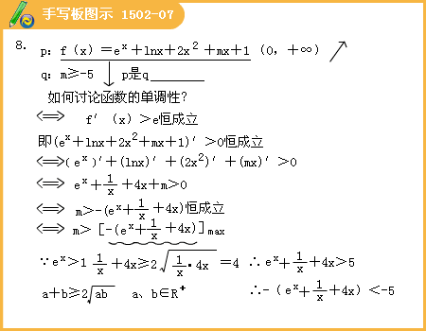
小结：
复习了：充要条件与四种命题

